
Администрация
Северо-Курильского муниципального округа

П О С Т А Н О В Л Е Н И Е

от 29 декабря 2025 г. № 538

Об утверждении Схемы размещения нестационарных торговых объектов на территории Северо-Курильского муниципального округа

В соответствии с Федеральным законом от 20.03.2025 № 33-ФЗ «Об общих принципах организации местного самоуправления в единой системе публичной власти», Федеральным законом от 06.10.2003 № 131-ФЗ «Об общих принципах организации местного самоуправления в Российской Федерации», приказом Министерства сельского хозяйства и торговли Сахалинской области от 04.04.2025 № 1-3.37-213/25 «Об утверждении порядка разработки и утверждения схем размещения нестационарных торговых объектов на территории муниципальных образований Сахалинской области», Порядком разработки и утверждения схем размещения нестационарных торговых объектов и организации их работы на территории муниципального образования «Северо-Курильский муниципальный округ», утвержденным постановлением администрации Северо-Курильского муниципального округа от 30.06.2025 № 319, администрация Северо-Курильского муниципального округа ПОСТАНОВЛЯЕТ:
1. Утвердить Схему размещения нестационарных торговых объектов на территории Северо-Курильского муниципального округа (прилагается).
2. Отделу экономического развития администрации Северо-Курильского муниципального округа (М.О. Осипова) в течение пяти дней со дня опубликования настоящего постановления направить в Министерство сельского хозяйства и торговли Сахалинской области утвержденную Схему размещения нестационарных торговых объектов на территории Северо-Курильского муниципального округа для размещения на официальном сайте министерства.
3. Опубликовать настоящее постановление в сетевом издании «Курильский рыбак» и разместить на официальном сайте администрации Северо-Курильского муниципального округа в сети Интернет.
5. Контроль исполнения настоящего постановления возложить на вице-мэра Северо-Курильского муниципального округа (Мокрушина О.В.)

Мэр Северо-Курильского муниципального округа | А.С. Овсянников

УТВЕРЖДЕНА
постановлением администрации
Северо-Курильского муниципального округа
от «29» декабря 2025 года № 538

СХЕМА
размещения нестационарных торговых объектов на территории Северо-Курильского муниципального округа
(описательная часть, картографический материал)

СХЕМА РАЗМЕЩЕНИЯ
нестационарных торговых объектов на территории
муниципального образования
«Северо-Курильский муниципальный округ»

№ п/п | № на схеме | Место нахождения нестационарного торгового объекта (адресные ориентиры, зоны размещения и т.п.) | Вид (специализация) нестационарного торгового объекта (универсальный, специализированный, неспециализированный) | Тип нестационарного торгового объекта | Ассортимент реализуемых товаров в соответствии со специализацией нестационарного торгового объекта | Общая площадь нестационарного торгового объекта/  земельного участка для размещения нестационарного торгового объекта, кв. м | Срок размещения нестационарных торговых объектов (период - для сезонных объектов) | Элементы благоустройства, которые необходимо выполнить в местах размещения нестационарных торговых объектов: карманы для остановок общественного транспорта, тротуары, газоны, цветники
 | 1 | 2 | 3 | 4 | 5 | 6 | 7 | 8
 | I. СУЩЕСТВУЮЩИЕ МЕСТА РАЗМЕЩЕНИЯ НЕСТАЦИОНАРНЫХ ТОРГОВЫХ ОБЪЕКТОВ, НЕ ПОДЛЕЖАЩИЕ ПЕРЕНОСУ
1.1 | 1. | г. Северо-Курильск, между многоквартирными домами №57-Б и №63 по улице Сахалинской | Универсальный | Торговый павильон  «Кулинарочка» | Продовольственные товары | Sзу=21 м2 |  | Озеленение, коммунально-бытовые
 | II. ПРОЕКТНЫЕ (НОВЫЕ) МЕСТА РАЗМЕЩЕНИЯ НЕСТАЦИОНАРНЫХ ТОРГОВЫХ ОБЪЕКТОВ
2.1 | 2 | г. Северо-Курильск, между зданием № 27 по улице Вилкова и многоквартирным домом № 13 по улице 60 лет Октября | Универсальный | Торговый павильон, киоск и иные временные торговые объекты |  | Sзу=40 м2 |  | Озеленение, коммунально-бытовые
22.2 | 3 | г. Северо-Курильск, между зданием № 24 по улице Сахалинской и церковью | Универсальный | Торговый павильон, киоск и иные временные торговые объекты |  | Sзу=42 м2 |  | Озеленение, коммунально-бытовые
2.3 | 4 | г. Северо-Курильск, напротив многоквартирного дома № 14 по улице Вилкова | Универсальный | Торговый павильон, киоск и иные временные торговые объекты |  | Sзу=43 м2 |  | Озеленение, коммунально-бытовые
2.4 | 5 | г. Северо-Курильск, ближе к многоквартирному дому №59 по улице Сахалинской | Универсальный | Торговый павильон, киоск и иные временные торговые объекты |  | Sзу=20 м2 |  | Озеленение, коммунально-бытовые
 | III. СУЩЕСТВУЮЩИЕ НЕСТАЦИОНАРНЫЕ ТОРГОВЫЕ ОБЪЕКТЫ, ПОДЛЕЖАЩИЕ СНОСУ

СХЕМА
размещения нестационарных торговых объектов на территории Северо-Курильского муниципального округа
(графическая часть)

№1.
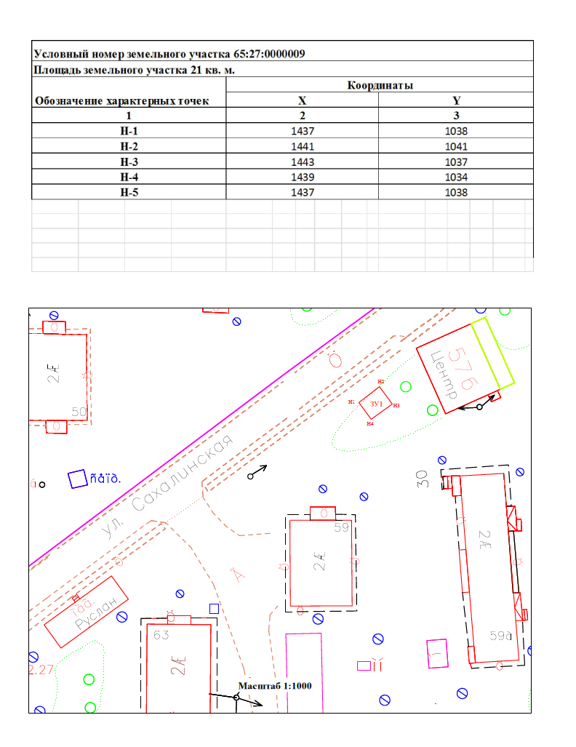

№ 2.

Условный номер земельного участка |  | :ЗУ1
Площадь земельного участка |  | 40 кв.м.
Обозначение характерных точек границ | Координаты, м
Обозначение характерных точек границ | Х | Y
1 | 2 | 3
H1 | 793819,59 | 2070503,90
H2 | 793823,48 | 2070509,72
H3 | 793818,56 | 2070512,73
H4 | 793814,63 | 2070507,23
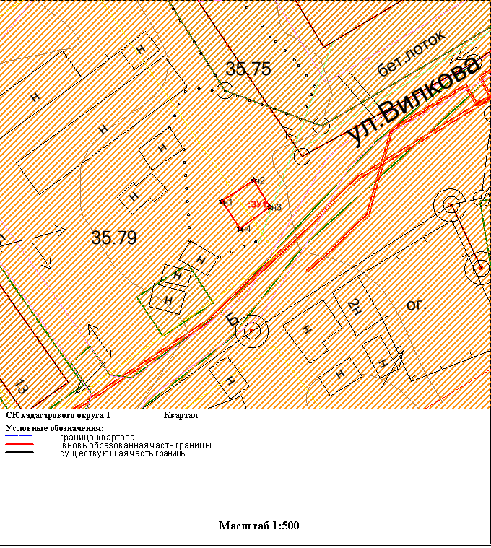
№ 3

Условный номер земельного участка |  | :ЗУ1
Площадь земельного участка |  | 42 кв.м.
Обозначение характерных точек границ | Координаты, м
Обозначение характерных точек границ | Х | Y
1 | 2 | 3
H1 | 794456,84 | 2071121,12
H2 | 794459,95 | 2071125,20
H3 | 794454,64 | 2071130,51
H4 | 794450,89 | 2071125,72

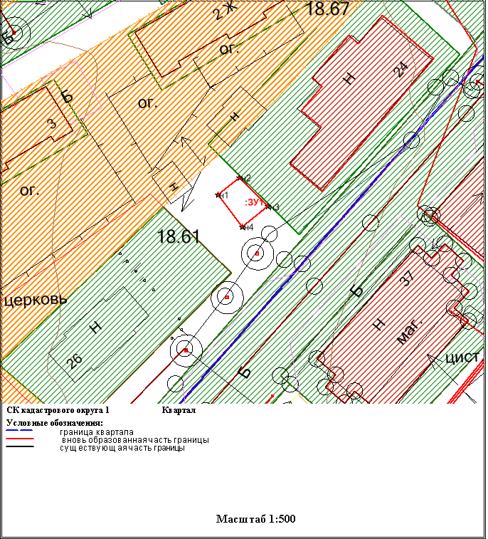
№ 4

Условный номер земельного участка |  | :ЗУ1
Площадь земельного участка |  | 43 кв.м.
Обозначение характерных точек границ | Координаты, м
Обозначение характерных точек границ | Х | Y
1 | 2 | 3
H1 | 793975.84 | 2070691.81
H2 | 793977.46 | 2070699.26
H3 | 793972.02 | 2070700.81
H4 | 793970.4 | 2070693.43

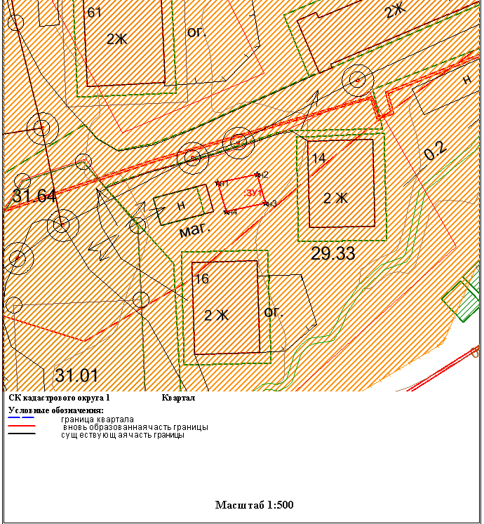

№ 5

Условный номер земельного участка |  | :ЗУ1
Площадь земельного участка |  | 20 кв.м.
Обозначение характерных точек границ | Координаты, м
Обозначение характерных точек границ | Х | Y
1 | 2 | 3
H1 | 1099414,4 | 5398466,78
H2 | 1099411,42 | 5398469,45
H3 | 1099408,08 | 5398465,73
H4 | 1099411,06 | 5398463,06
